ASSUNTO :. INDICO PARA QUE O DEPARTAMENTO COMPETENTE, QUE SEJA REALIZADO ESTUDOS PARA SUBSTITUIÇÃO DA ILUMINAÇÃO DA PRAÇA “4 DE MARÇO” LOCALIZADA NA RUA RAUL BRUNIALTI, NO PARQUE DAS LARANJEIRAS, POR LUMINÁRIAS DE LED, PARA MELHORAR A LUMINOSIDADE E SEGURANÇA DOS FREQUENTADORES.

DESPACHO:.

SALA DAS SESSÕES ____/____/_____

PRESIDENTE DA MESA

INDICAÇÃO Nº , DE 2019

SENHOR PRESIDENTE,
SENHORES VEREADORES,

INDICO ao Exmo Senhor Prefeito Municipal para que o departamento competente, que seja realizado estudos para substituição da iluminação da Praça “4 de março” localizada na Rua Raul Brunialt, no Parque das Laranjeiras, por luminárias de LED, para melhorar a luminosidade e segurança dos frequentadores.

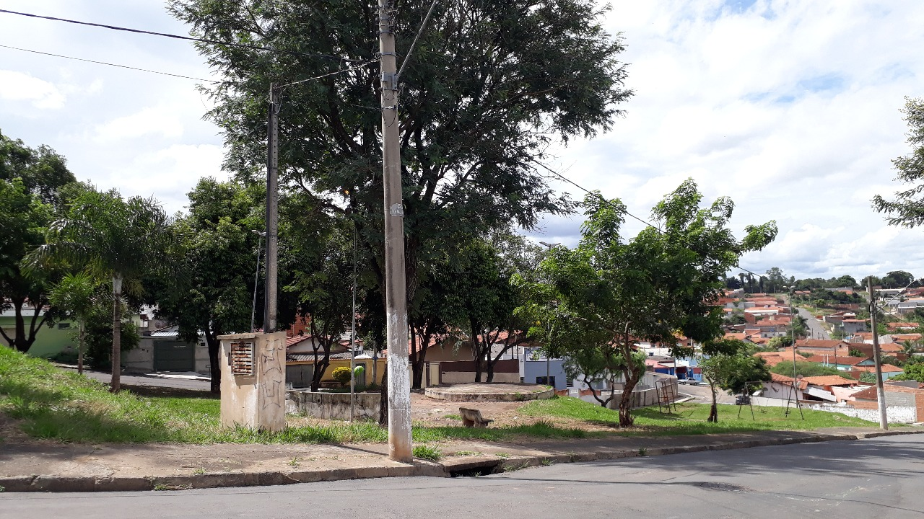

SALA DAS SESSÕES “VEREADOR SANTO RÓTOLLI”, aos 21 de fevereiro de 2019.

VEREADOR LUIS ROBERTO TAVARES VEREADOR CRISTIANO GAIOTO

